[江苏大学某研究团队所发文章被质疑文章内发生图片重叠](https://mp.weixin.qq.com/s?__biz=Mzg4OTgzNzAyOA==&mid=2247566985&idx=2&sn=dc7225657dfbba205e07e5dfb96069f9&chksm=cebb9a526abce9e2dfa9bbfd00a9f95aeab95321ae4e3d3a42672c9a41b2fbfdf83f51be81b9&scene=126&sessionid=1743524270)

诚信君[iPubpeers](javascript:void(0);)2025-03-29 10:52:50河南



2024 年 12 月 28 日，江苏大学 Wang Jie 研究团队，在***Scientific reports***上发表的题为**“Hybrids of copper cysteamine nanosheets and silver nanocluster ensure superior bactericidal capability via enhanced photodynamic effect”**的研究论文，**被质疑文章内发生图片重叠。**

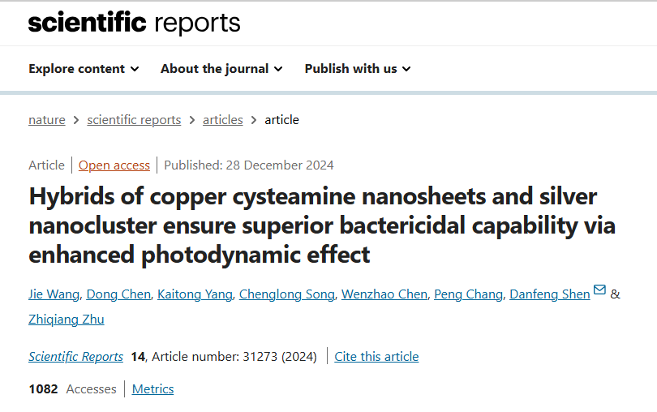

该文章于2025年3月在Pubpeer上被读者质疑：**文章内发生图片重叠。**

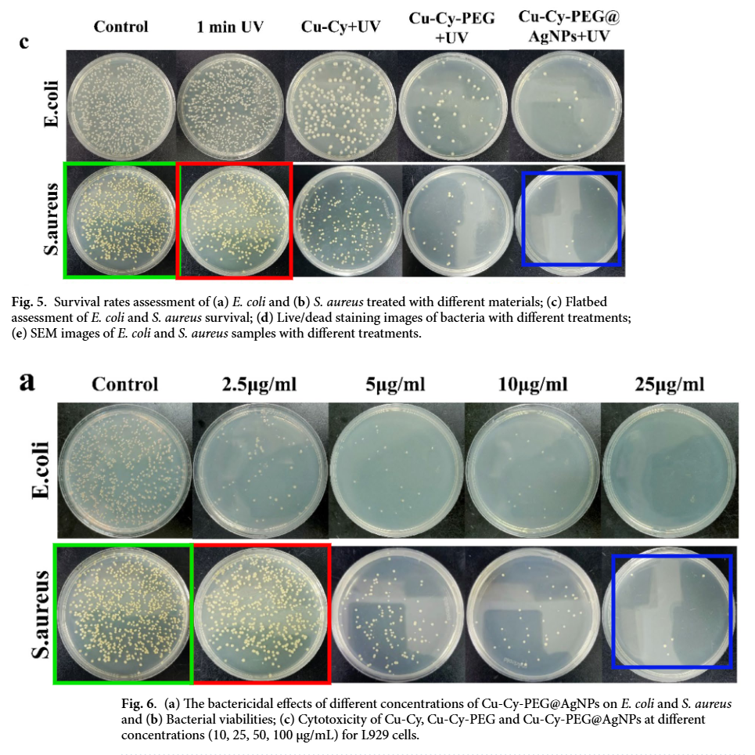

**相关消息**

https://pubpeer.com/publications/C08A7E0063E7C7E3937D0586D27CB2#1

图片



**iPubpeers，专注于图片重复报道。**

**投稿事宜：ilovehainan@foxmail.com**

**觉得本文好看，请点这里！**